**4. Руководство пользователя**

Для начала использования приложения необходимо установить в систему Python-библиотеки Scikit-learn, Pybrain и их зависимости: NumPy, Matplotlib, SciPy. Предпочтительно использование Python версии 2.7.6.

Для запуска графического интерфейса приложения необходимо использовать файл main_GUI.py. При запуске появляется GTK окно, показанное на рисунке 4.1.

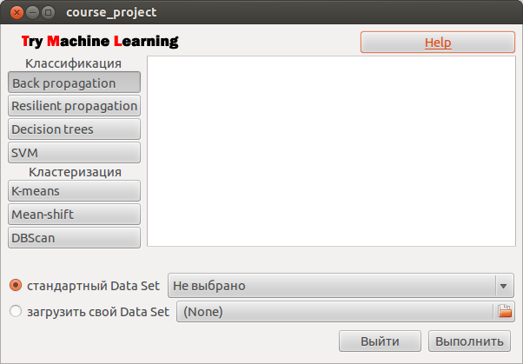

*Рис. 4.1. Главное окно приложения*

Основной интерфейс приложения доступен из главного окна: слева от панели вывода результатов анализа можно заметить 7 кнопок выбора текущего алгоритма обучения, разделенных на группы «Классификация» и «Кластеризация». В нижней части окна сосредоточены средства выбора набора данных и кнопки управления приложением «Выйти» и «Выполнить».

При выборе набора данных возможна загрузка одного из идущих в комплекте с приложением датасетов, либо выбор своего набора данных из имеющихся на диске файлов формата csv.

При выборе одного из алгоритмов и загрузке набора данных одним из предложенных вариантов следует запустить выполнение целевого алгоритма кнопкой «Выполнить». При этом будет открыто диалоговое окно установки параметров алгоритма машинного обучения. На рисунке 4.2 изображено диалоговое окно метода деревьев принятия решений, на рисунке 4.3 – алгоритма обратного распространения ошибки.

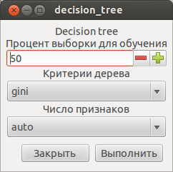

*Рис. 4.2 – Окно установки параметров алгоритма деревьев принятия решений*

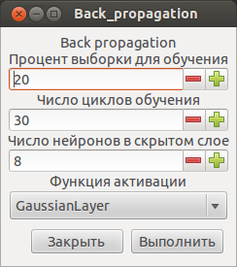

*Рис. 4.3 – Окно установки параметров алгоритма обратного распространения ошибки*

После установки параметров алгоритма в диалоговом окне следует запустить его на выполнение нажатием кнопки «Выполнить». При этом будет запущено построение графических метрик оценки алгоритма. На рисунке 4.4 изображена матрица несоответствий, представляющая визуально отклонения классификатора от правильных результатов.

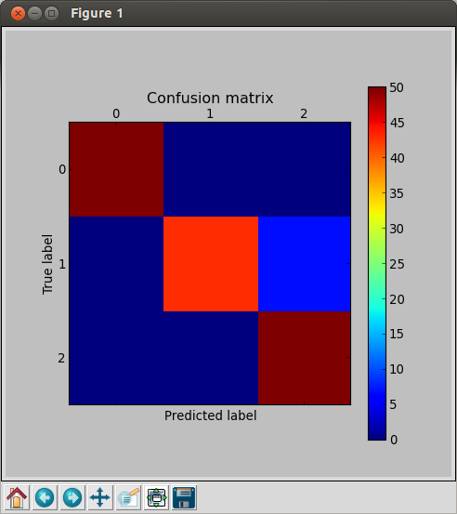

*Рис. 4.4 – Матрица несоответствий*

После закрытия окон с визуальными метриками алгоритмов машинного обучения в панель вывода результатов анализа главного окна приложения будут выведены все представленные в текущем методе классификации либо кластеризации числовые метрики оценки качества. На рисунке 4.5 изображено главное окно приложения после завершения работы алгоритма обратного распространения ошибки, на рисунке 4.6 – после завершения алгоритма построения деревьев принятия решений.

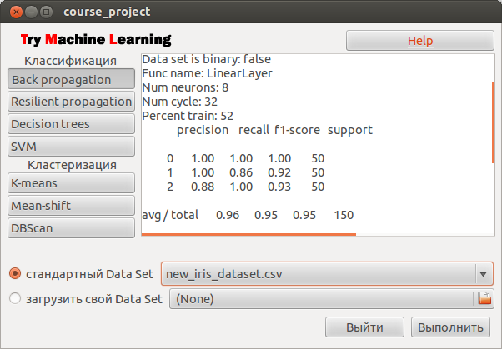

*Рис. 4.5 – Главное окно приложения после завершения алгоритма обратного распространения ошибки*

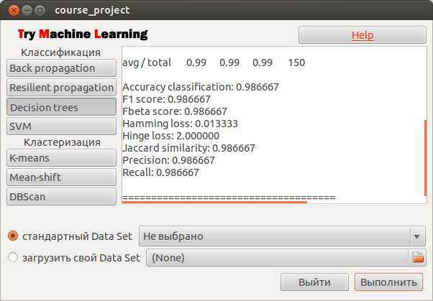

*Рис. 4.6 – Главное окно приложения после завершения алгоритма построения деревьев принятия решений*